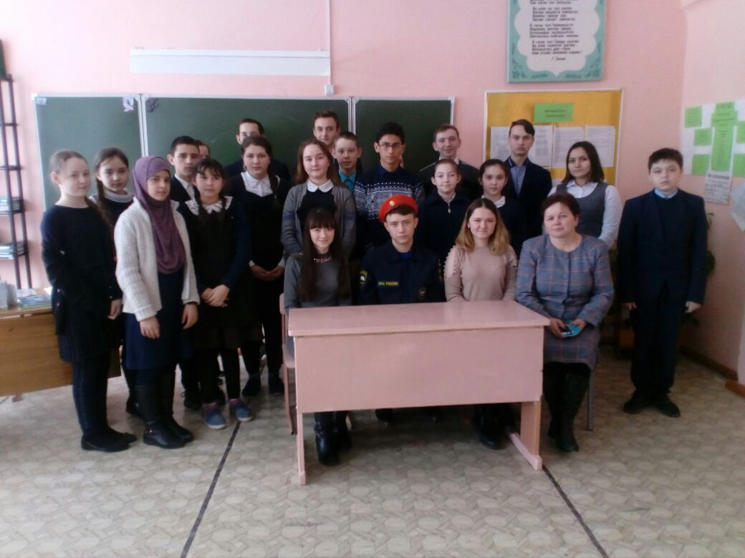
2нче февраль конне Югары Тэкермэн топ гомуми белем биру мэктэбендэ студентлар белэн очрашу кичэсе оештырылды.Очрашуга Казан дэулэт медицина университетында белем алучы бертуган Шэрэфетдиновалар,Яр Чаллы шэхэрендэ янгын сундеру серлэренэ ойрэнуче Кэшбиев Айнурлар килгэн иде.Очрашу бик жанлы утте.Укучылар студентларга узлэрен кызыксындырган сорауларны бирделэр

